DOUWE ATTEMA

AGILETRANSITIECOACH
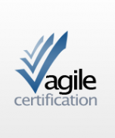
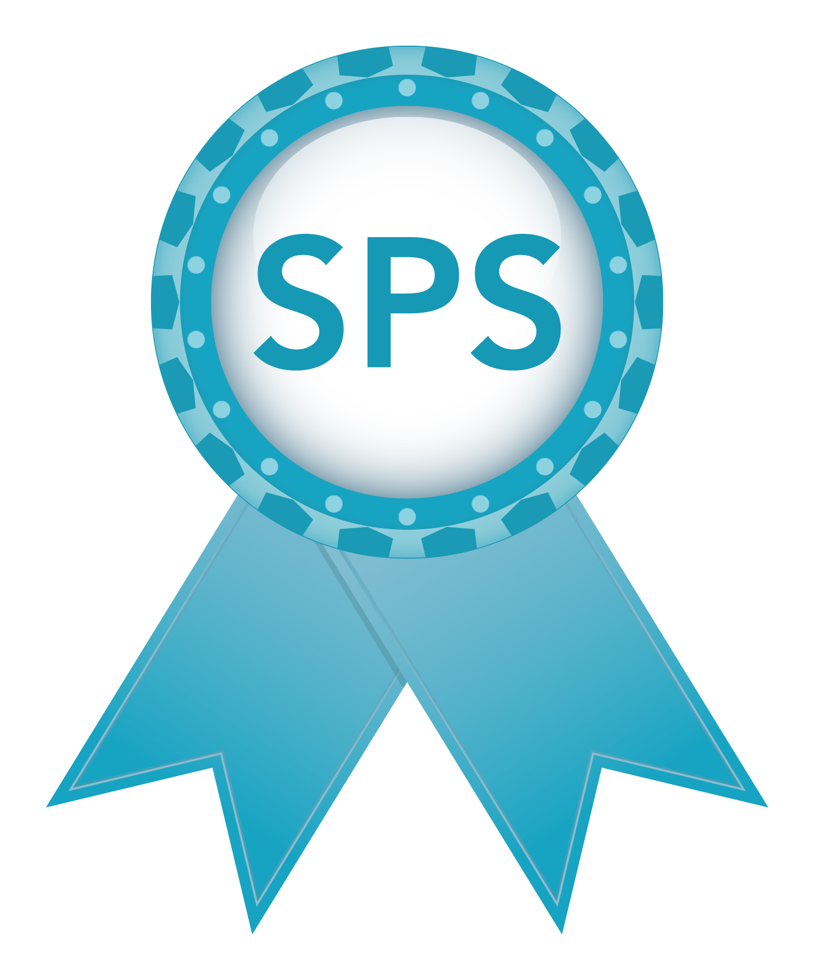
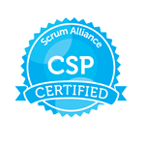
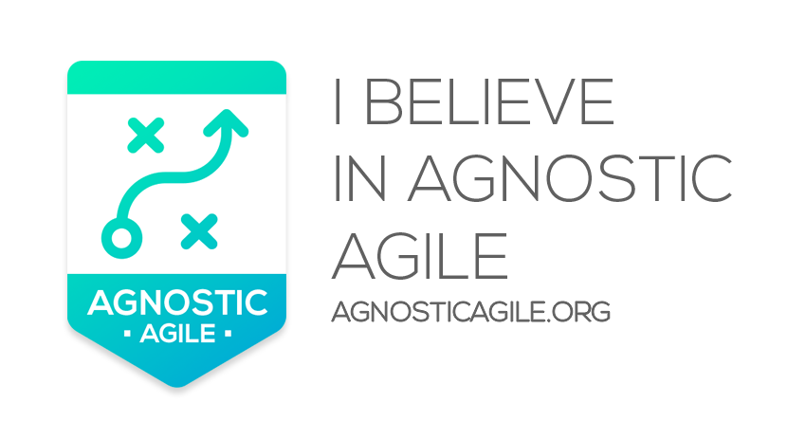
ATTEMA EXECUTIVE MANAGEMENT & COACHING

e-mail: douwea@gmail.com
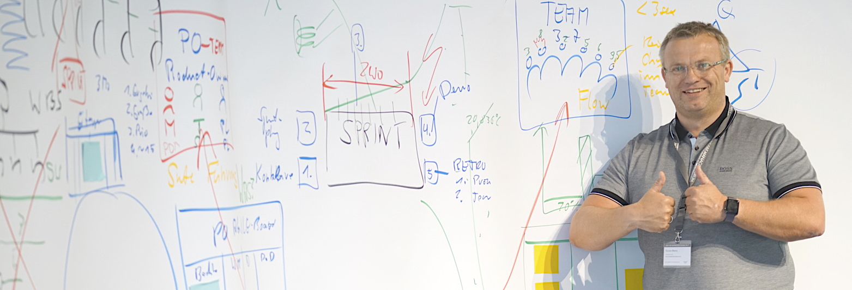
Phone: +31 (0) 622 0354 22
Twitter @douweattema
LinkedIn: https://nl.linkedin.com/in/douweattema

"Meer dan 30 bedrijven zijn succesvol geholpen bij hun Agile Transities en Implementaties."

Introductie:
Als Agile Transitie Coach/Agile Consultant heb ik meer dan twintig jaar ervaring in het wendbaar maken en versnellen van organisaties d.m.v. het initiëren en implementeren van het Agile Mindset, waarbij het niet alleen om het invoeren van een methodiek gaat maar ook om meer bewustzijn te creëren in organisaties m.b.t. keuzes en mogelijkheden die ontstaan wanneer men ook bereid is om deze keuzes te maken. Hierdoor ontstaat een echte Agile Mindset. Meer dan 30 organisaties zijn inmiddels succesvol door mij geholpen en zijn in staat om effectiever en efficiënter meer waarde te leveren. Ze kunnen zich beter en flexibeler aanpassen aan de klantvraag. Door keuzes te maken zonder oordeel leert men en maakt men elkaar grootser.

Ik coach leiders (management en teamleiding) en kenniswerkers in het creëren van een meetbare-, wendbare- en duurzame organisatie. Ik ben in staat organisaties zodoende te transformeren zodat er met meer plezier, gemak en vreugde wordt gewerkt waarbij de organisatie wendbaarder wordt en tevens de productiviteit tussen de 200% en 400% kan toenemen. In mijn rugzak zit niet alleen de kennis doormiddel van het behalen van certificaten maar ook praktische kennis die ik opgedaan heb door jarenlange ervaring, waardoor ik datgeen kan toepassen wat voor bepaalde situaties van toepassing is. Ik faciliteer Agile en Lean transformaties in kleine tot middelgrote bedrijven variërend in commerciële organisaties, overheid als mede bij grote corporaties.

Wat is er nog meer mogelijk?

Specialiteiten:
- Agile Transitie Coaching

- Agile Team Coaching,

- Strategisch Agitator

- Interim-Management

- Coaching

- Agile Scrum

- SAFe 4.5, SAFe for Lean Enterprises 5.0.
(Essentials, Large Solution, Portfolio, Full)

- Nexus (SPS), LeSS, Kanban, DevOps, BusDevOps

- Lean, Six Sigma, Toyota Kata, ASL, BISL,

- ITIL, Service Management, Change Management,

- Agile Transitie Programma’s,
Agile Acceleratie Programma’s,
Agile Initialisatie Programma’s
Vaardigheden:
- Faciliterend, Open Mindset, respect naar eenieder, Vertrouwen in elkaar hebben

- Het bouwen van langdurige relaties. Managen van omgeving en Stakeholders (managers, klanten, business, projectmanagement)

- Communicatie (non-verbaal en verbaal), Full Software Lifecycle Management (ALM)
- Gedistribueerde datamodellering ook wereldwijde modellen
- Inzetbaar als Scrum Master, ProductOwner of Release Train Engineer
- Agile Project Velocity Management
- Agile metrics

- Opzetten en Onderhouden van Obeya Rooms

- Obeya Performance Dialoog faciliteren

- Back log management en Back log voorbereiding

- Schrijven, verkleinen en opknippen van Userstories/ Features / Epics
- StoryMapping, Storytelling
- Portfolio management

- Release planning

- Agile Frameworks zoals Scaled Scrum, Nexus (SPS), LeSS en SAFe beheren en coachen

- Agile event beheer en facilitering

Ervaringsoverzicht

Agile Transitie coach (Partner)
Axel Schröder & Partners
www.asup.de

Als Agile Transitie Coach en als Senior Advisor ben ik verbonden als partner van Axel Schröder & Partners (AS&P) (www.asup.de). Ik word ingezet als Agile Transitie Coach op Agile Transitie Projecten in Europa o.a. in de Automotive, Electronics en Mechatronics sector waar integratie en complexiteit een grote rol speelt.
Uitgevoerde Agile implementatie-, acceleratie- en transformatieprojecten bij o.a.: Thyssen Krupp Presta, DELPHI Automotive systems, Chassis Brakes International Paris, Osram Venice, Zehnder Zwolle

Agile Transitie Coach / Eigenaar
Attema Executive management & Coaching
Agile implementatie-, acceleratie-, onderwijs- en transformatieprojecten bij diverse mooie opdrachtgevers waaronder: Hoge School Rotterdam,VodafoneZiggo,de Rabobank, de Volksbank, APG, KPN SP (Next Gen Critical Communications), Vijfhart Educatie, University Nijmegen, NN investment Partners, ThyssenKrupp-Presta (Budapest), Shell Global Services, Zilveren Kruis, Rijkswaterstaat, Alliade, Van Oord, Wortell, Chassis Brakes International (Paris), Zehnder, Tele2, Nedtrain, Environment services Haaglanden (ODH), Environment services Groningen (ODG), Xs4all, NAM SHELL, Alliander, Marel Stork, Department of Infrastructure and Environment (ILT), CIBIT Academy | Inspearit, Kamer van Koophandel (KVK), Ajilon

MOTTO
Alleen als je echt samenwerkt kun je geweldige resultaten bereiken en mensen echt laten groeien

Trots op
Het besluit om zelfstandig en onafhankelijk te gaan werken om organisaties te helpen wendbaar te worden en medewerkers te laten groeien.
Doorzettingsvermogen & Loyaliteit
Als ik me committeer aan opdrachten, zal ik volledige focus en toewijding geven. Ik zal me voor de volle 100% inzetten om organisaties, teams en individuen te laten accelereren met als uitgangswaarde om mensen te laten groeien.

Vaardigheden
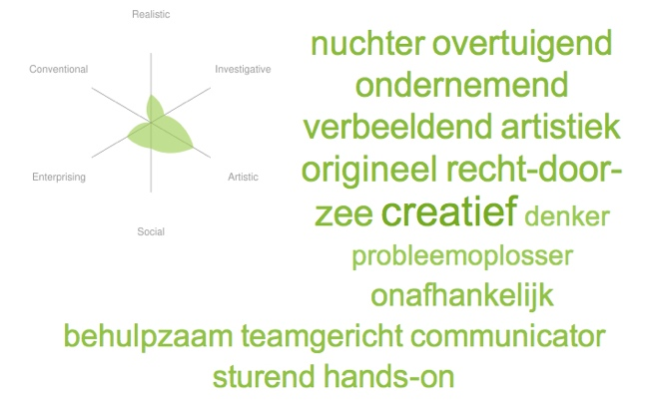

Talen
Nederlands
Engels
Duits

Opleiding, Certificering
HTS Electronics / MTS Electronics / LTS Electronics
Certified Scaled Professional Scrum (SPS) (NEXUS) (scrum.org)
Certified Agile Transitie Coach (AS&P) www.asup.de
Certified Product Owner (AS&P) www.asup.de
Certified Scaled Agilist (SA) Leading SAFe 4.5 / 5.0
Certified Agile ScrumMaster and CSP (ScrumAlliance)
Certified Agile Advanced Practitioner (Agile Consortium) PSM1 en PSM2 (scrum.org
ITIL Service Management 2.0 en 3.0
Prince 2 Foundation
Bewustzijn in organisaties via Access Consciousness
Access Consciousness Bars Facilitator
Access Body process Facilitator
Access Symphony van Mogelijkheden (SOP) Practitioner
Access Consciousness Facelift Facilitator
Access Consciousness Foundation (practitioner)
Relationships Done Different
Business Done Different

OVERZICHT RECENTE OPDRACHTEN

Hoge School Rotterdam
I.v.m de ingezette Agile transformatie rondom de IT en Marketing en onderwijs uitvoering werkstromen van de Hoge School Rotterdam nieuwe multidisciplinaire teams (MDT’s) opgestart en begeleid. AzureDevops ingericht waarbij een aantal teams op Scrum en een aantal teams met Kanban methodiek werken. Introductie en opzet van Teamselfie en een Fysieke en Digitale Obeya Room. On the Job coaching van o.a. de PO en de SM rollen van +/- 6 teams. Coaching en training m.b.t. gebruik van Azure Devops, reportingmogelijkheden. Begeleiden van implementatieteams “inrichting proces en meten” en “gewenst gedrag en houding” Dialogen opgezet (kataa, leading obeya). Voorbereiding van de eerste kwartaal (PI) planning in gang gezet.

VodafoneZiggo
AD INTERIM Agile Transitie Coach
Vaststellen en uitvoering van driemaandelijks zakelijke Agility-doelen in de huidige staat van de Agile-transitie gebaseerd op value up, samenwerking en mindset.
Consulting, coaching en advisering op een aantal niet core IT werkstromen, waaronder Global Security, Privacy, Risk en Compliance. Faciliteren van ceremonies zoals Quarterly planning Events (QPE) en QBR’s (Quarterly Business Reviews), Team retrospectives en het aanleren van de Agile Way of Working in de organisatie met klassikale bewustwordingssessies. Herziening van de Team Selfie assessment zodat teams leiden tot meer inzichten en verbetermogelijkheden in de gehele gelaagheid, team, domein, portfolio, etc.
Opstellen en monitoren van o.a. OKR’s en KPI’s in Online Obeya omgeving.

Rabobank
AD INTERIM Agile Coach / ScrumMaster
November 2021 – April 2022
Begeleiden in de ScrumMaster rol van 3 teams in business Lending Retail/Corporate. Stroomlijnen Agile Scrum gedachtegoed op basis van ScrumGuide 2020 en Scaled model Rabobank. Team en individueel coachen van teamleden.
Daar waar mogelijk aanpassingen doen ten behoeve van high performance teams doelstellingen. Dit betreft een tijdelijke invulling tot interne ScM is gevonden.

De Volksbank
Agile Transitiecoach
Januari 2021 – Oktober 2021
Opstarten en begeleiden van een nieuwe Agile organisatie.
In eerste fase begeleiden van het initialisatieteam waarbij vorm werd gegeven aan de nieuwe Agile georiënteerde organisatie gebaseerd op ScrumGuide 2020 en LeSS principe.
Architectuur van de transitie vormgeven doormiddel van vormgeving van klantreisgebieden, de staffing en de rolverdeling en teamindelingen. Samen met 13 andere coaches in april 2021 gestart met de samenstelling van de teams en de vormgeving van de gehele organisatie. Budgettering, Dialogen en de opzet van de communicatie tussen teams en organisatieonderdelen.

APG
Agile Value stream Coach
December 2019 – December 2020
Coachen van de teams en de Valuestream (SAFE4,5) met focus op team- en valuestream volwassenheid en gedrag. Intense coaching op teamniveau en op valuestream managementteam met als uitgangspunt het APG Agile Scaled Model (SAFe op maat). Geïnitialiseerde, geactualiseerde en uitbreidende mogelijkheden voor Obeya Rooms en Metrics. Transformatie van papieren Agile Boards naar Jira Boards vanwege thuiswerksituatie (Covid 19), Creëren van Way of Working-documenten met betrekking tot thuiswerksituaties. (Do’s en dont’s)
KPN
Agile Coach
Maart 2019 – September 2019
Coachen van Scrum teams en organisatie van KPN SP om op een Agile manier te werken tijdens de introductie van de volgende generatie van kritische communicatiesystemen zoals: Push to Talk, Bodycams, Voice logging en dispatchers. Tijdens de opdracht waren (dat was ook een doelstelling) er na 12 iteraties mogelijkheden om mijn rol over te dragen aan een interne medewerker.

Nationale Nederlanden (NN)
Investment Partners
Agile Transitie Coach
Oktober 2017 – Maart 2018
Coachen van (25) teams, rollen en organisatie tijdens de overgang naar DevOps en BusDevOps
Lid van een geweldig Agile Coaching Team dat de organisatie helpt bij hun Agile accelaratie programma.
Organiseren en faciliteren van meerdere PI-evenementen (700+ deelnemers) op externe locatie. Opzetten Obeya room en faciliteren van Obeya Room Performance-dialogen met teams, management en stakeholders. Agile volwassenheidsmetingen uitgevoerd en performance dialoog hierover gefaciliteerd met teams en management.

SHELL Head office The Hague
Senior Agile coach
Oktober 2017 – Maart 2018
Agile Coaching op SM-, PO-rollen en op Portfolio- en Projectmanagementniveau binnen bestaand Agile Edge 3.0 Shell Framework, gebaseerd op SAFe 4.5 en Lean Frameworks). Introductie van 1 aanspreekpunt (Single point of contact) voor de business onderdelen (Agile Centre of Excellence) heeft geleid tot het ontwikkelen van lokaal gebaseerde Agile coaching mogelijkheden en ondersteuning met betrekking tot coaching behoeften in Agile (edge 3.0) en waterfall projecten. Ondersteuning, coaching en training.
Optreden als mentor voor junior Agile Coaches in de IT-business line van de business unit Global Functions.

Thyssen Krupp Boedapest/Liechtenstein
Agile Coach
Januari 2016- September 2017
Begeleiding en Coachen van Agile Teams in Boedapest en Liechtenstein om een iteratief slim stuurkolom systeem voor Ferrari, BMW en Audi te bouwen. Implementatie en facilitatie van Agile Events, Portfolio en product back log management. Introductie en implementatie van integratie teams gebaseerd op het NEXUS model (SPS)
IND via ODINTAKT
Associate Partner (Agile Coach , Lean and Toyota KATA)
Juni 2015 - December 2015
Doorleven en implementatie van Toyata Kata (verbeter en coaching kata) proces voor de Immigratie en naturalisatiedienst (IND) m.b.t het proces instroom en uitstroom immigranten.
XS4ALL Internet BV
Agile Coach
Januari 2014 - December 2014
Coachen van meerdere Agile Scrum / Devops en Kanban teams, Creëren van meer bewustzijn m.b.t. de samenwerking tussen ICT en de business zodat er men succesvoller kan zijn in acceleratie van de product en dienstontwikkeling. Advies uitgebracht m.b.t incident management versus nieuwe functionaliteit binnen Agile Scrum methode, Advies uitgebracht m.b.t Financiële uur administratie versus Velocity in Agile Scrum. Focus aangebracht om als team te werken en niet individueel. Efficiëntere besluitvorming over achterstand in meerdere teams met meerdere producteigenaren, diversiteit in Retrospectives ceremonies aangebracht. Optimalisatie aangebracht in mapping proces Portfoliobacklog naar Productbacklog (epic / features / story)

AANBEVELINGEN EN REFERENTIES
LENNEKE ROESCHER RABOBANK
Business Lending Corporate.
Ik heb Douwe leren kennen als een senior ScrumMaster die met een gezonde dosis humor en oog voor diversiteit een Scrumteam verder helpt. Douwe is in staat snel kleine aanpassingen door te voeren welke het team direct verder helpen naast het doorvoeren van structurele verbeteringen. In een volgende opdracht zou ik Douwe eerder inzetten als agile coach. In overleggen brengt hij structuur aan, maakt hij zaken transparant en beslisbaar. Door zijn helicopterview is hij in staat complexe processen te vereenvoudigen en samenwerking te bevorderen.
DAVE VAN HERPEN, APG
Douwe is een enthousiaste en professionele coach met zeer veel ervaring in de Agile way of working. Hij is een waardevolle aanvulling geweest binnen het APG Agile transformatie- en implementatie team waar hij heeft laten zien dat hij in staat is om zeer flexibel om te gaan met theoretische en praktische invulling van de Agile waarden.
MAURITS ROST, NATIONALE NEDERLANDEN IP
Wij bij NNIP zijn in de transitie naar een op Agile gebaseerd bedrijf. We hebben Douwe ingehuurd om de volgende stap in onze reis te maken. Hij hielp bij het opschudden van de status waarin we ons bevonden na 2 jaar implementatie. Transformerend van een op componenten gebaseerde structuur naar een op producten gebaseerde structuur. Hij heeft ons geholpen om het schip naar een prachtig eiland te zeilen (de metafoor die we zo vaak gebruikten in retro’s). De staat waarin we ons nu bevinden, is zeker een paar stappen verder. Het hebben van een 4-jaarlijks PI-evenement waarbij we een volgende kwartaal plannen met alle teams (700 personen!). Dit hadden we nog nooit eerder gedaan. Ik zal nooit het game-element en het plezier in de events vergeten dat door Douwe altijd werd gepromoot. Dit zorgde voor meer openheid en begrip naar elkaar en groei van medewerkers. Zoals hij zelf zegt: maak mensen groots! Bedankt Douwe voor de geweldige resultaten die we hebben geboekt.
AXEL SCHRÖDER, CEO AS&P
Douwe is een van de beste Agile transitie coaches van Europa. Als één van de Associated Partners van AS&P past Douwe zeer goed in het AS&P-team van Agile Coaches om organisaties in de automotive-, mechatronics- en elektronica-industrie te helpen bij het initialiseren, actualiseren en accelereren van de Agile Mindset. Zijn enthousiasme en passie om niet alleen Agile te doen, maar ook Agile te zijn, is zeer sterk aanwezig. Hij brengt een geweldige energie in uw bedrijf. Een echte Agile transitie coach die jouw organisatie naar een hoger niveau kan tillen.

Wendy Manders, Zilveren Kruis
Douwe is een Agile transitie coach die een Agile transitie bij uitstek kan aftrappen en kan begeleiden. Op zijn eigen energieke manier weet hij iedereen te inspireren en te stimuleren om een stap verder te gaan dan andere coaches waardoor men durft uit de eigen comfortzone te treden. Bij Zilveren Kruis coachte hij met veel energie verschillende teams en organisatieonderdelen in hun eerste stappen in het werken met Agile door training, coaching on the job en waar nodig ook het aangaan van een scherpe dialoog. Samen met de interne Agile coaches zorgde hij voor een flinke versnelling van de transitie. Hij is iemand die van aanpakken houdt en tot actie overgaat. Neem je verantwoordelijkheid i.p.v. alleen maar erover praten is zijn insteek. Hij was onder meer in staat om de interne coaches te begeleiden zodat ze uiteindelijk de Agile transitie succesvol op eigen kracht konden voortzetten.
JEFF SUTHERLAND (Scrum.org)
Douwe heeft mij laten zien dat hij de Agile Scrum manier van werken ook in een Engineering omgeving kan implementeren. Douwe paste de Scrum-principes toe op meer dan 25 Agile Scrum-teams bij Nedtrain om bestaande treinwagons te herbouwen en te verfijnen. Ik vond het geweldig om te zien dat hij zo enthousiast was over het organisch opschalen van de Agile Scrum-methode op een afdeling R&D Engineering, die zich in eerste instantie alleen focuste op quaility gates en lange termijn projectmethodieken. Douwe heeft over dit project een Syllabus geschreven die ik met veel enthousiasme heb mogen ontvangen en heb mogen lezen. Treinwagons reviseren doormiddel van toepassing van mijn geliefde Scrum methodiek. Dank je wel Douwe voor deze mooie bijdrage.
TIM AARTS, LEANSTARTUP-adviseur
Als enthousiasme aanstekelijk is, dan kun je dat terugzien in de manier waarop Douwe te werk gaat als Agile en Lean Coach. Douwe is in staat organisaties te laten presteren en hanteert een vlotte en enthousiaste actieve stijl. Eerst even nadenken is soms handig maar Douwe is meer van de actie. Werkt het niet dan proberen we wat anders is waar hij voor staat. Dan heb je er in ieder geval van geleerd. Altijd leuk om te horen wat hij doet en wat hij probeert om mensen te laten groeien door ook te experimenten toe te laten (die ook kunnen falen natuurlijk) waardoor men leert.
Aad Harteveld, Owner Xantara-IT
Ik heb Douwe ervaren als een eerlijke, hardwerkende professional. Zelfs in tijden van tegenslag blijft hij in de afgesproken richting meebewegen. Douwe werkt zelfstandig, maar ook in teams en weet mensen in organisaties te motiveren om verbeterinitiatieven te actualiseren.
HENNY RIETVELD, Service Manager (IND)
Douwe is een erg prettig persoon en heeft veel humor. Hij heeft absoluut een duidelijke visie over het implementeren van een goed lopende service-management organisatie. Hij is in staat om dienend en situationeel verschillende soorten managementstijlen te hanteren dan ook niet voor niets Situationeel en dienend Leiderschap. Waar mogelijk zou ik graag weer met Douwe willen samenwerken.

